Schietmasker

* De werking en het onderhoud:

<https://youtu.be/3zeQfrXmeto> filmpje van 4:14 minuut.

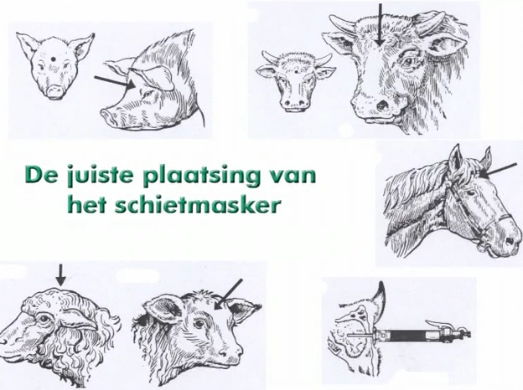

* Euthanasie (slacht) met schietmasker

<https://youtu.be/zK9c5E86kAc> filmpje van 25 seconden

Butcherboyholland: Die koe is hersendood, uit het schietmasker komt een metalen pin van ongeveer 12cm die penetreert de schedel en hersenen, het hart klopt nog 1 tot 3 minuten dat is handig bij het verbloeden (bloedt snel leeg). Nee het rund voelt geen pijn mits hij goed geschoten is....﻿

Dierenarts verricht wel eens noodslachting:

Als een dier na een ongeval uit dierwelzijnsoverwegingen niet meer levend naar een slachthuis kan worden vervoerd, komt het in aanmerking voor noodslachting.

Meer info: <https://www.nvwa.nl/onderwerpen/dieren-dierlijke-producten/dossier/keuringen/noodslachtingen>